Информация о самовольно установленных и (или) незаконно эксплуатируемых временных сооружениях (ограждения),
расположенные по ул. Новикова, 189-191, подлежащие демонтажу

№ | Адрес размещения | Дата выявления | Вид временного сооружения (наименование, фото) | Сведения о владельце (ИНН для юр. лиц и ИП, Ф.И.О., адрес)
1 | Ул. Новикова, 189 | 11.03.2019 | 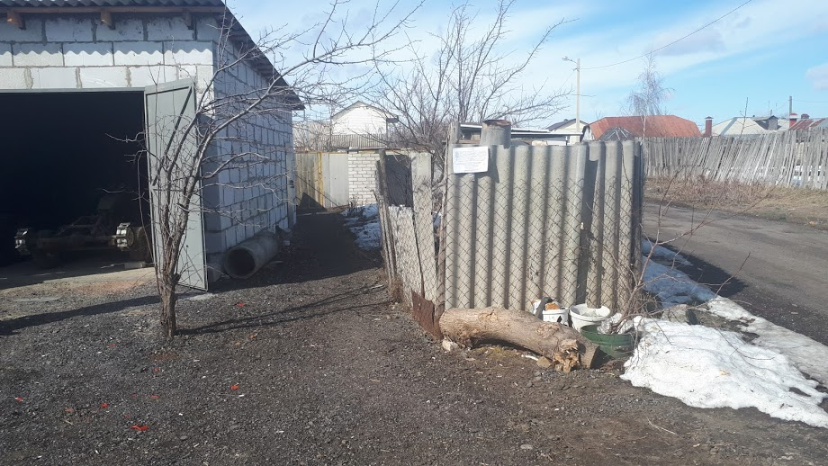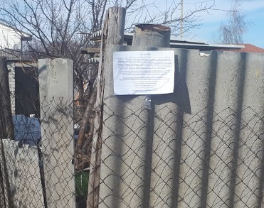 | Золотухин Владимир Григорьевич, Быкова Ольга Владимировна, Медведева Любовь Михайловна  ,
2 | Ул. Новикова, 191 | 11.03.2019 | 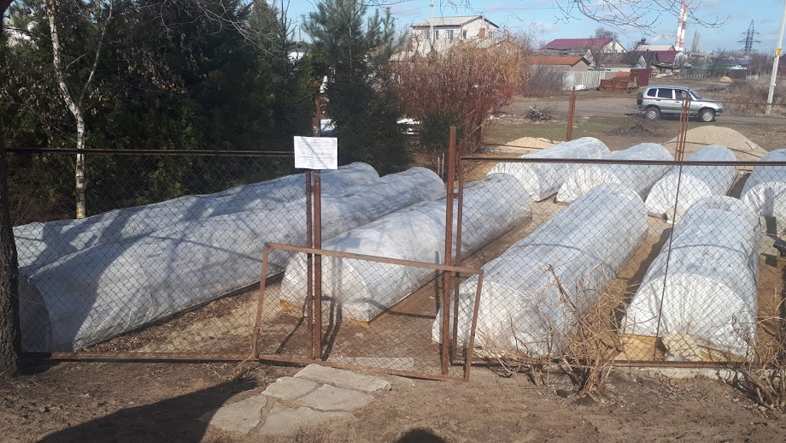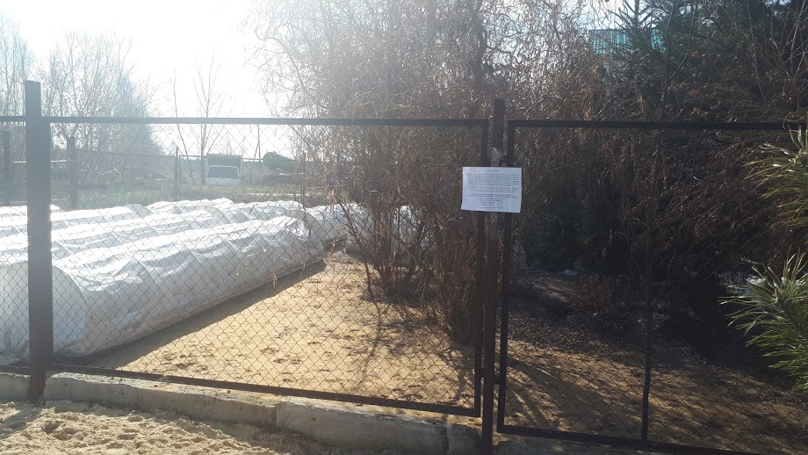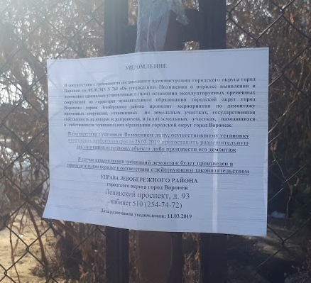 | Рязанцева Светлана Александровна

